

RETROUVEZ PRES DE CHEZ VOUS
VOTRE SPECIALISTE EN :
- AUTO, HABITATION
- PREVOYANCE & SANTE
- RETRAITE
- SERVICES BANCAIRES

Patricia ORLIK
Chargée de clientèle à Borderouge
Tel : 06 89 33 76 57

Dès le n°5 de notre Lettre il y a 6 ans nous évoquions l’histoire de Borderouge. Avec 15 000 habitants aujourd’hui, il peut être utile de la relater à nouveau.
Notre nom, choisit par la ville pour la ZAC dans les années 90, s’est imposé en nom de quartier. Il est vrai que sa particularité de population venue de toutes régions et pays, sa jeunesse, son territoire important et le nombre des habitants, fait de lui une unité différente aux autres.
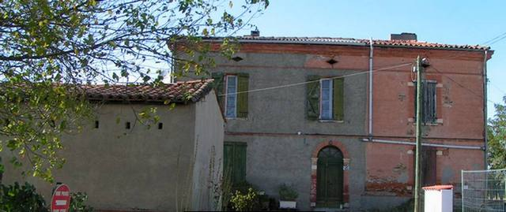
La Borde-rouge (borde=ferme), toujours la au chemin de Borderouge nous donne son nom. Inscrite au 1^{ier} cadastre de la ville en 1669, l’abbé Trusse qui en 1670 se déclare propriétaire écrit, que c’est l’une des plus ancienne borde de la ‘Grande Lande’ avec 28 arpents, 1 pugnerée et 1/8 de boisseau de vignes, terres labourables et jardin. Le nom viendrait de son bâti de brique rouge
Cassini établissant dès le début du 17^{ième} sa carte de France commandée par le roi, mentionne Borde-rouge, Niboul, et autres bordes aujourd’hui disparues du gardiage du Capitoulat de Saint-Sernin (S^{ti} Saturnini) qui s’étendait en 1336 jusqu’à l’Hers (Lers).
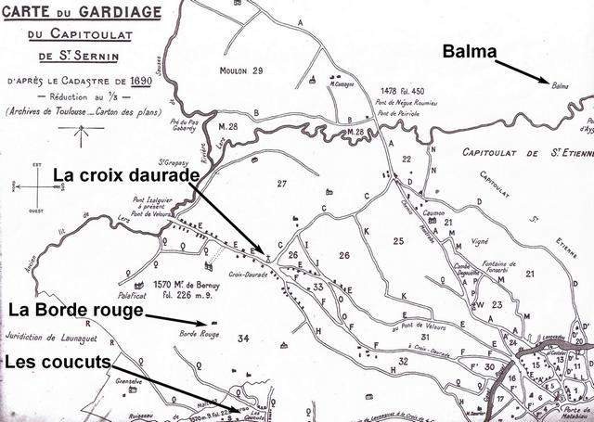

LES TOULOUSAINES

TERRE DE MARAIS PUIS DE MARAÎCHAGE, C’ETAIT BORDEROUGE

E-mail ; patricia.orlik@axa.fr
PIZZA PUPPI’Z
Borderouge 2 place Antonin Froidure
A emporter Livraison gratuite
Tel : 05 34 30 95 63
Lundi au jeudi 19h-22h/22h30 vendredi samedi

DEGATS A LA SALLE DE SPORTS
La salle de sports Sastre rue Monloup a subi des dégâts des eaux en mai. Des individus avaient brisé les Vélux de toiture. Ils ont été arrêtés mais faux plafonds et laine de verre fortement dégradés ont du être remplacés.
La nouvelle fermeture à l’activité des clubs leur à créé un nouveau préjudice après celui de la réquisition pour la vaccination H1N1.
Espérons une justice sévère qui décourage la récidive de ces auteurs de vandalisme.
HANDICAP & TRANSPORT
Handicapés moteurs ou visuels disposent d’un service à la demande, le Mobibus pour un service en porte à porte 0556 435 328
INSECURITE MAITRISEE
L’épisode mal vécu de l’automne 2009 et du printemps 2010 avec les voitures incendiées semble passé (celles du Jardin du Lac étant dues à un court-circuit). Il est démontré que la volonté d’agir apporte des solutions.
Si les contacts avec les polices municipales, nationales et la CLSPD n’ont rien donné, la Préfecture elle a réagi, a fait procéder à une évaluation statistique, a donné des ordres, et nous en a fait part par écrit.
La conférence sur la vidéosurveillance le 24 juin nous a permis d’écouter des experts et les questions pertinentes des élus attentifs.
Sauf l’un d’eux, en charge de la sécurité, qui a osé être moqueur. Pas de débat citoyen à venir seulement des avis entre élus.

RUE LOUBIAGUE
La voirie pitoyable de la rue est dangereuse avec ses fossés. Sa réfection devait suivre celle de 2009 de la rue Paul Valéry.
La promesse (écrite) n’étant pas tenue nous relançons la CUGT chargée des travaux.

Aujourd’hui, toutes orientations politiques confondues, protéger notre patrimoine est nécessaire. Avec le Collectif des Comités de Quartier CCQDT et des spécialistes nous tiendrons une conférence rue de Rémuzat, salle Sénéchal le 11 octobre de 14h à 18h.
CHEMINEMENT PUJIBET
Ce cheminement piétonnier de liaison au Ramelet de Croix-Daurade est maintenant équipé de totems d’éclairage tels que nous l’avions conseillé en avril. Si tout n’est pas résolu, le passage lui au moins est sécurisé.
Nos terres, si hospitalières aujourd’hui, ne l’ont pas toujours été. Les crues de l’Hers et de la Garonne ne permettaient pas plus que de laisser paître des siècles durant les animaux de boucherie. C’est aux Minimes, au marché aux cochons, en passant par la Vaca (lieu du gibet qui, dressé, évoquait des cornes) qu’ils étaient conduits.
En décidant de faire une sauveté (franchise d’impôts) au nord, à l’Est de l’Hers, jusqu'à Lalande de ces terres ingrates, boisées ou marécageuses, Raymond VI aura permis en 1195, l’arrivée de premiers fermiers.
Sur notre sol, les premières constructions se font en terre, sans sous-sol (aujourd’hui
la nappe phréatique est toujours à -3 m).
Défrichées, les terres irriguées par norias, permettent dès lors la vigne, l’agriculture, l’élevage, le maraîchage. Début du 16^{ième} la terre devenue fertile, approvisionne toute la ville qui se développe sans cesse.
Des mûriers sont plantés au 17^{ième} pour y élever les vers à soie (celui à Niboul reste).
Puis au 19^{ième}, c’est le maraîchage intensif, parfois complété de culture de violettes.
Les maisons maraîchères sont adaptées au territoire, les galetas (grenier) permettent la conservation de légumes, les murs sont dès le 17^{ième} de briques à la romaine et de galets de Garonne. La toute brique rare, va se généraliser grâce à l’invention en 1831 par Virebent de la brique industrielle cuite.
Une nouvelle ère s’est ouverte en ce 21^{ième} siècle. Certains regretteront la tranquillité passée, d’autres apprécieront l’animation de ‘la ville’. C’est un sujet de débat courant au CQB. Dans nos actions nous devons à la fois permettre la densification de la ville et exiger le maintien de notre confort de vie.

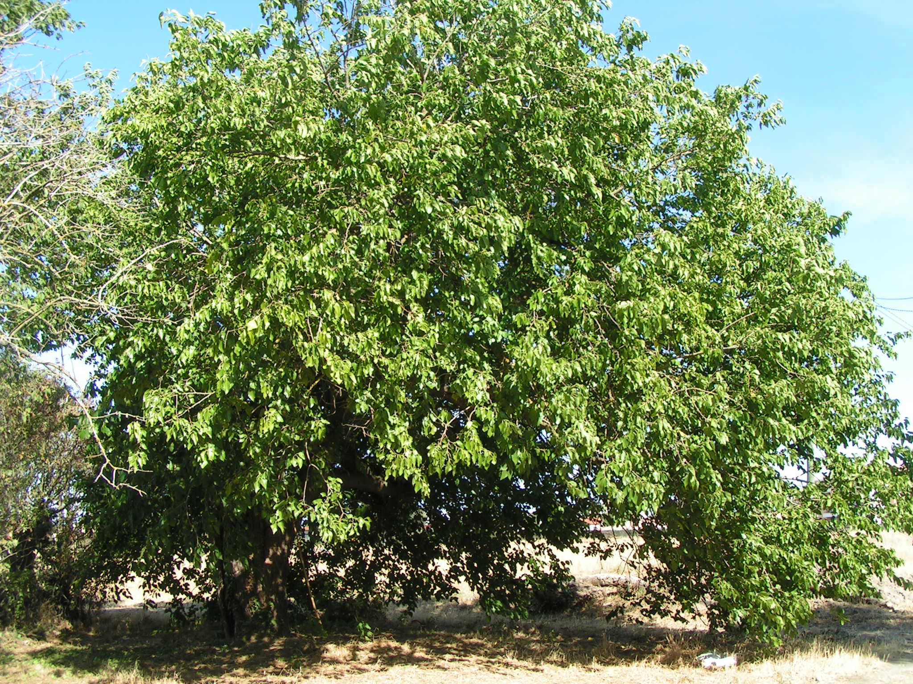
LES CARPES DE LA MAOURINE
L’étang devait protéger flore et faune dont les batraciens. En 2003 la plante parasite qui envahi le canal du parc, résiste aux produits chimiques et à l’arrachage manuel.
Les carpes japonaises herbivores introduites dans les eaux en 2007 l’ont éliminée hors les berges, mais cette solution écolo à un revers les batraciens ont disparu, reste les carpes.
Toucher à un écosystème doit être réfléchi !
CHEMIN DE VIREBENT
Un an après la grave atteinte à notre nappe phréatique, le chantier Jardins de Virebent continue de déverser des eaux. Les puits des riverains sont vides, la ville porte plainte.
ANIMATIONS & SPECTACLES
Cette année encore nous serons au forum des Asso le 11 septembre place Micoulaud A 16h30 le thé et les gâteaux des habitants seront offerts en écoutant un concert.
Grace au centre d’animation des Chamois, entre la braderie de rentrée scolaire le 11 et les spectacles, la salle Renan est animée en septembre, Los Flamencos le 4 à 20h30,
L’Ice-Cream était presque parfait par la C^{ie} Bonbon le 10 à 21h, Jimy Guembrix le 18 à 21h, Solos de femme le 25 à 15h, et enfin Alsina chantera Nougaro le 30 à 20h30.
Le vide grenier des 3 Cocus aura lieu le 25.

